Эмпирическая структура процентных ставок

Францев Александр

### Введение

Временная структура процентных ставок –это последовательность значений процентных ставок, упорядоченная по сроку погашения в определенный момент времени. Это функция процентной ставки по займу от времени до погашения, графическую презентацию которой называют кривой доходности.

В ходе работы был проведен анализ структуры процентных ставок по государственным облигациям с нулевым купоном - разновидность облигации (bond), по которой не предусматривается выплата процентов.

Данные по доходности бескупонных облигации в свободном доступе и могут быть получены на [сайте Центрального банка Россииской Федерации](http://www.cbr.ru/gcurve/GDB.asp). Именно они и были использованы в качестве основных данных для исследования.

### Терминология

Банк России дает следующий список используемых терминов с их определениями, которыми мы тоже будем пользоваться в ходе работы:

*Бескупонная доходность* - доходность к погашению дисконтной облигации. Кривая бескупонной доходности (zero-coupon yield curve) - совокупность бескупонных доходностей для различных сроков до погашения облигаций.  
*Кривая бескупонной доходности по государственным ценным бумагам (G-кривая)* - кривая бескупонной доходности, определенная на основании сделок с облигациями на рынке государственных краткосрочных бескупонных облигаций (ГКО) и облигаций федеральных займов (ОФЗ).  
*Изотермный ряд* – временной ряд бескупонных доходностей с заданным сроком до погашения облигаций.  
*Доходность сделки* - доходность к погашению, соответствующая цене определенной сделки с облигациями и рассчитанная в порядке, установленном на рынке ГКО-ОФЗ.  
*Расчетная цена* - цена облигации, рассчитанная по кривой бескупонной доходности как сумма дисконтированных выплат по данной облигации.  
*Расчетная доходность* - доходность к погашению, соответствующая расчетной цене данной облигации.  
*База расчета* - список выпусков облигаций (ГКО-ОФЗ), используемых при расчете G-кривой.  
*Ретроспективный период* - период между предыдущей и текущей датами пересмотра базы расчета/численных параметров модели G-кривой. Базисный пункт - единица измерения доходности, равная одной сотой процента (0,01%).

### Постановка цели и задач

Целью работы - провести описательные характеристики эмпирической структуры процентных ставок государственных бескупонных облигаций. Для достижения поставленной цели были получены данные по доходности облигаций с разным сроком погашения с 4 января 2003 по 3 июня 2016.

Перед работой ставятся следующие задачи:

Провести описательные статистики по бумагам с разным сроком погашения, охарактеризовать их изотермные ряды по доходностям.Для этого нужно проверить гипотезу о нормальности распределения, выделить тренды.

Построить кривые доходностей в разное время, охарактеризовать наблюдаемые эффекты, провести сравнительные характеристики.Так же проверить гипотезу о зависимости доходности от срока до погашения

Воспользоваться одной из моделей параметрических оценок кривых доходностей для сравнения характеризационных свойств кривых доходностей в разные моменты времени. Описать полученные результаты

Сделать выводы

### Описание данных

База процентных ставок содержит в себе информацию с 4 января 2003 года и по текущий момент. Данные представляют собой рассчитанные значения облигации с разным сроком погашения (от 1 до 30 лет) в определенную дату. Расчет доходности осуществляется ЗАО ММВБ в режиме реального времени по сделкам и заявкам на рынке государственных ценных бумаг. В основе методологии лежит параметрическая модель Нельсона-Сигеля с добавлением слагаемых, обеспечивающих дополнительные степени свободы и как следствие более точную подгонку кривой к данным торгов.Теоретическая доходность к погашению каждого выпуска ОФЗ, включенного в базу расчета, равняется сумме доходности к погашению, рассчитанной на основе G-кривой, и корректирующей поправки. Часть выпусков назначается опорными выпусками ("бенчмарками"), к ним G-кривая подстраивается без корректирующих поправок.

Кривая бескупонной доходности представляет собой общепринятый способ описания временной структуры процентных ставок для однородных финансовых инструментов с одинаковыми качественными характеристиками, в том числе сходного кредитного качества. Данный инструмент широко используется в аналитических целях центральными и коммерческими банками, а также финансовыми компаниями. Кривая бескупонной доходности по государственным ценным бумагам является одним из главных индикаторов состояния финансового рынка и базовым эталоном для оценки различных облигаций и иных финансовых инструментов.

Более подробно о [методике расчета](http://www.cbr.ru/gcurve/Mthodics.pdf) и построения [кривои бескупоннои доходности](http://www.cbr.ru/gcurve/gko_yieldcurve_rcb_3_2006.pdf) по государственным ценным бумагам можно прочитать на сайте банка России.

### Описательные статистики бумаг с разным сроком погашения

Прежде всего опишем данные, разбив на группы по доходности погашения. В работе будем рассматривать лишь данные по срокам погашения в 1 год, 2 года, 5 лет и 30 лет, полную статистику см. в приложении 3:

|  |  |  |  |  |  |
| --- | --- | --- | --- | --- | --- |
| срок до погашения | 1 год | 2 года | 5 лет | 15 лет | 30 лет |
| минимальное значение | 2.23 | 3.4 | 5.91 | 6.57 | 6.71 |
| максимальное значение | 18.14 | 18.89 | 16.82 | 15.11 | 14.11 |
| среднее значение | 6.7675498 | 7.5070634 | 8.1056526 | 8.6662145 | 8.822003 |
| медиана | 6.02 | 6.47 | 7.63 | 8.51 | 8.79 |
| средне кв. отклонение | 2.2291162 | 2.2281857 | 1.8229045 | 1.4370228 | 1.3476924 |

И проведем Shapiro-Wilk normality test на нормальность и построим гистограммы, более подробно см. приложение 2:

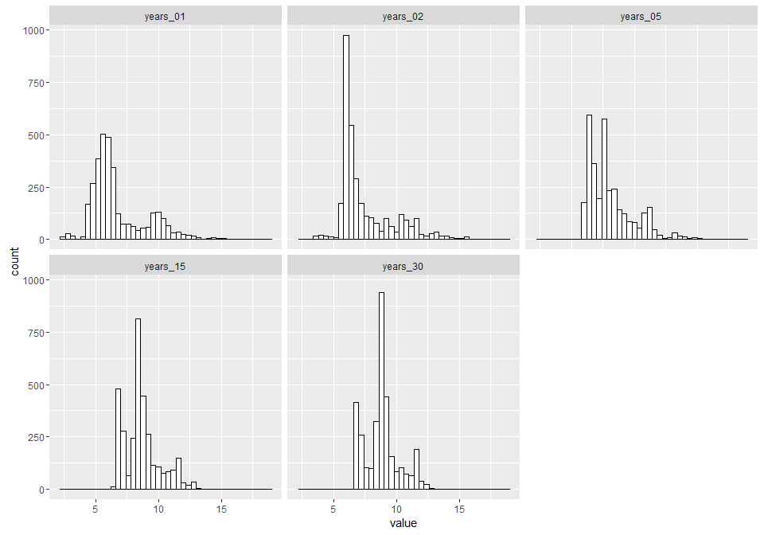

|  |  |  |  |  |  |
| --- | --- | --- | --- | --- | --- |
| срок до погашения | 1 год | 2 года | 5 лет | 15 лет | 30 лет |
| W статистика | 0.8710281 | 0.814834 | 0.871324 | 0.9256557 | 0.9333328 |
| p значение < 0.01 | TRUE | TRUE | TRUE | TRUE | TRUE |

Для наглядности построим графики отклонения от среднего для всех бумаг в зависимости от срока погашения:

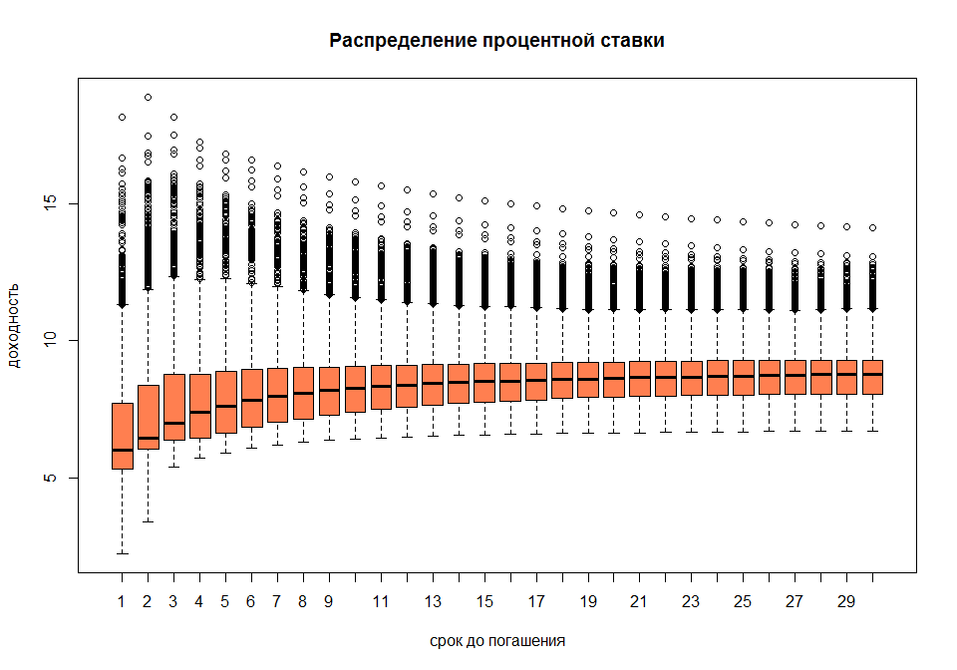

Если же мы построим трехмерный график модели, где по горизонтальным осям будут дата подсчета ставки и срок до погашения, а по вертикали процентная ставка:

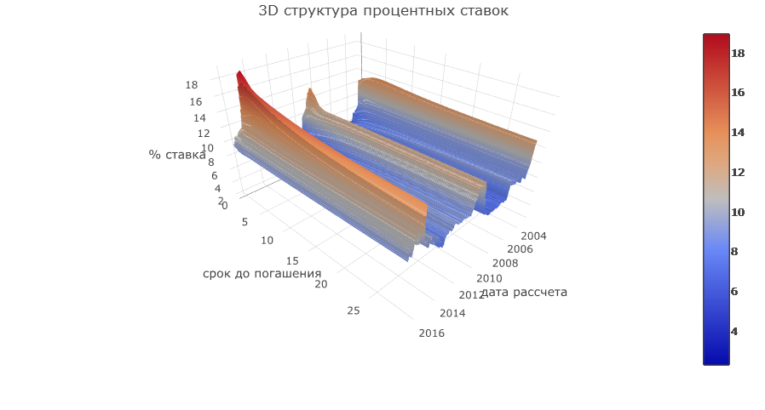

Рассмотрим изотермный ряд

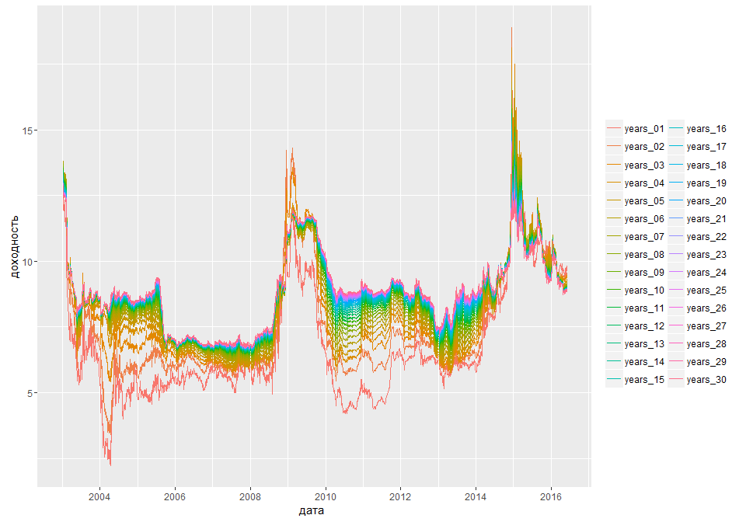

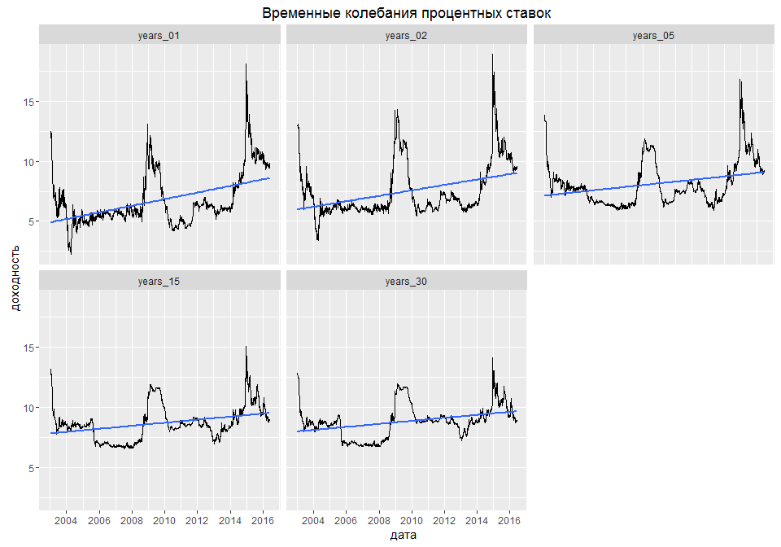

Из графиков можно заметить общее движение кривых для разных сроков погашения, так же у краткосрочных бумаг более резкие перепады и более значимые скачки.

### Кривые доходностей

Рассмотрим временную структуру кривых доходности. Кривые доходности более заметно отличаются при меньшем сроке погашения, это хорошо видно на примере графиков доходности с разницей приблизительно в 1 год:

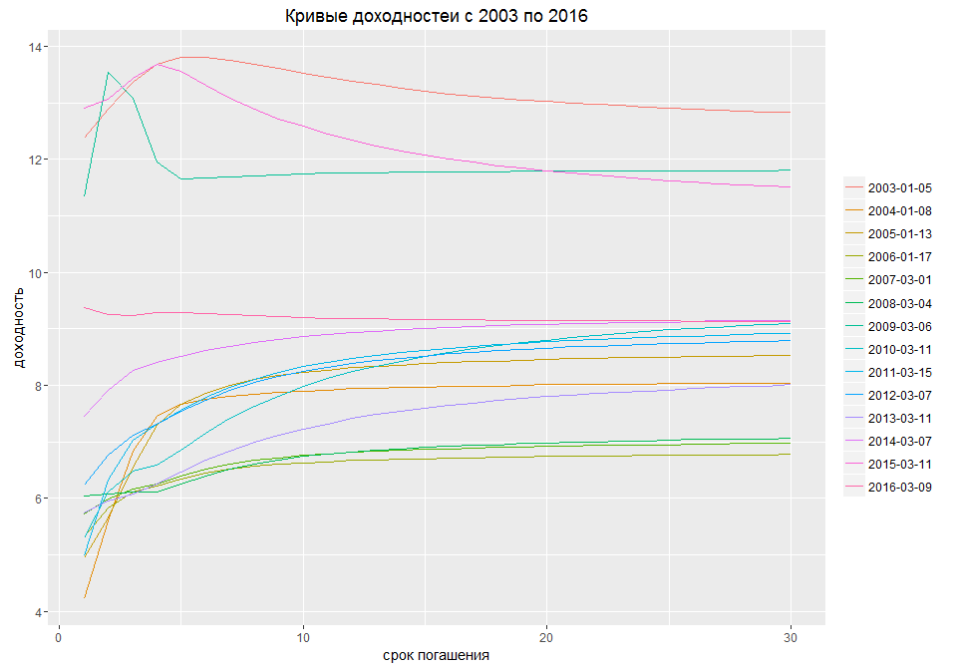

Типичной формой кривой доходности является монотонно восходящая линия, которая характерна для большинства развитых стран в периоды стабильной макроэкономической ситуации или роста. Такую кривую часто называют нормальной кривой доходности. Однако это не всегда так, согласно имеющимся данным кривая доходности хоть и имеет прямые концы, но может принимать произвольную форму.

Особенно хорошо видно резкое изменение доходности на рисунке "3D структура процентных ставок" в периоды кризисов 2008-2009 и 2014-2016 годов, в связи с этим акцентируем свое внимание именно на этих периодах: с сентября 2008 по сентябрь 2009 и с апреля 2014 по июнь 2016:

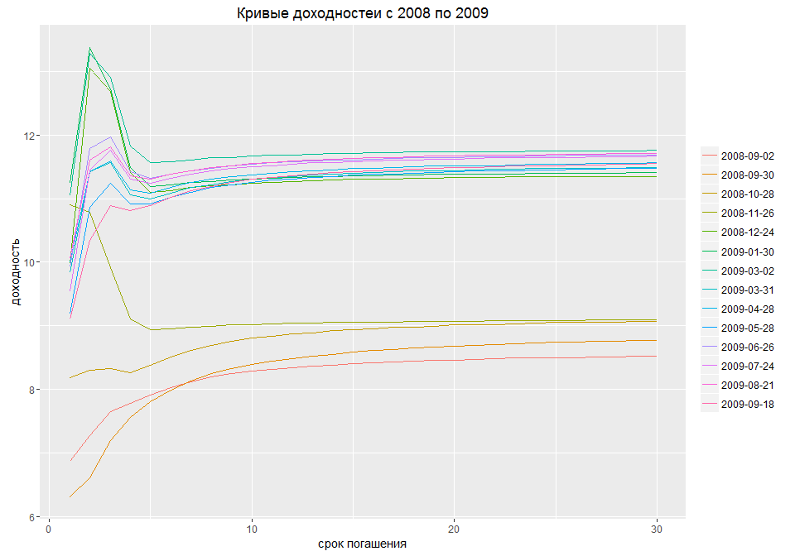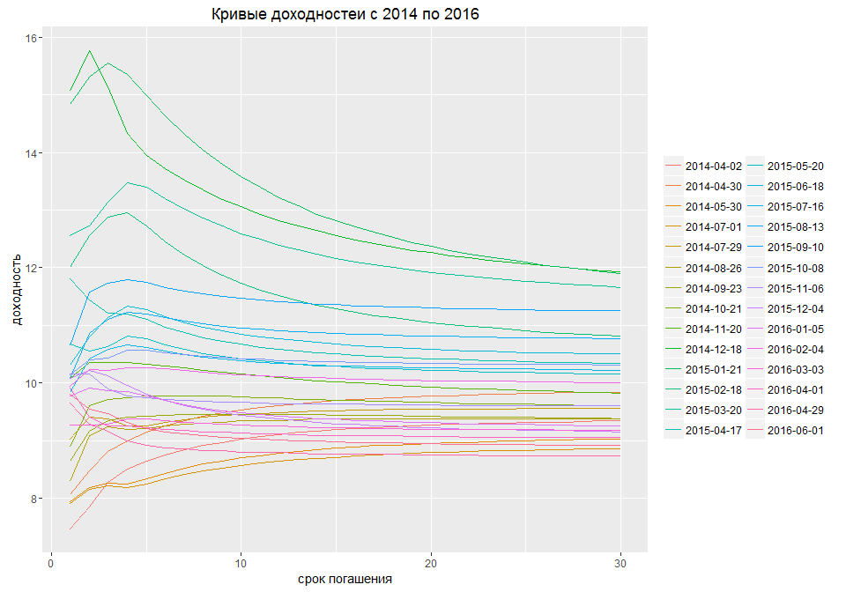

Проведем тест Kruskal-Wallis rank sum test для проверки того отличается ли доходность бумаг с разным сроком погашения. Нулевая гипотеза - доходность от срока не зависит.

##   
## Kruskal-Wallis rank sum test  
##   
## data: value by variable  
## Kruskal-Wallis chi-squared = 10365, df = 29, p-value < 2.2e-16

Из полученного результата можем смело отклонить эту гипотезу

### Параметрическая оценка коэффициентов уровня, наклона и кривизны кривых доходности

Существует множество моделей по оценке структуры процентных ставок на основе рыночных данных. Одной из таких моделей является модель Нельсона-Сигеля и различные ее усложнения. Эта модель хорошо зарекомендовала себя на рынках как развитых, так и развивающихся стран. Банк России строит кривую доходности так же основываясь на вариации модели Нельсна и Сигеля. Мы же по имеющимся данным попробуем найти коэффициенты кривых доходности обычной модели. Diebold и Li показали, что коэффициенты могут интерпретироваться как компоненты, отвечающие за кратко-, средне- и долгосрочную динамику $y(τ)=β_{1}+β_{2}(\frac{1−e^{−λτ}}{λτ})+β_{3}(\frac{1−e^{−λτ}}{λτ}−e^{−λτ})$. Параметр $τ$ обычно считают постоянным, его берут равным величине, при которой достигается максимум коэффициента при $β_{2}$ при сроке 2-3 года.В соответствии с данным подходом примем $τ$ равным 0.597761 и рассчитаем коэффициенты $β_{1},β_{2},β_{3}$ в каждый момент времени с помощью метода наименьших квадратов, построив график зависимости значения коэффициента от времени.

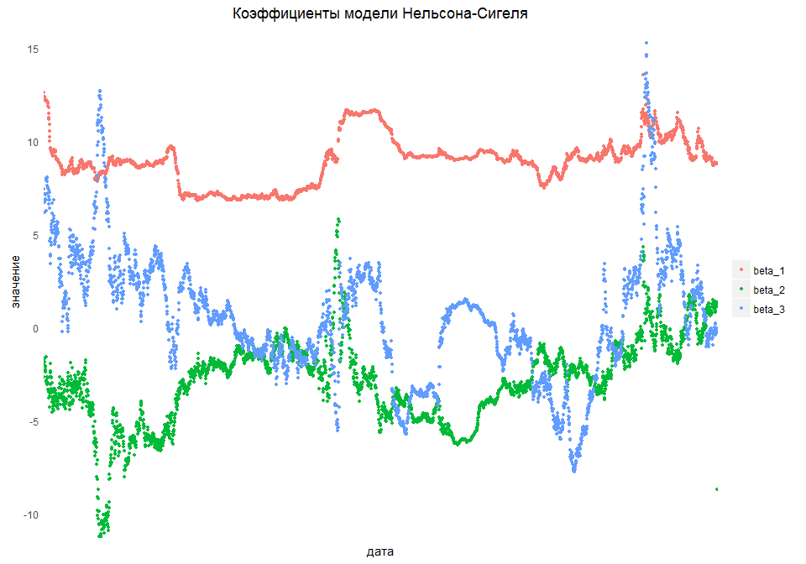

Согласно построенному графику видно, что долгосрочная компонента - коэффициент $β_{1}$ все время держится в районе 10%, а вот краткосрочная - $β_{2}$ и среднесрочная - $β_{2}$ компаненты колеблются довольно произвольно, могут быть как положительными, так и отрицательными.

### Заключение

В рамках проекта удалось с разных сторон рассмотреть структуру бескупонных государственных бумаг, их доходности, изотермные ряды, рассмотреть кривые доходности и их изменения с 2003 года.

Результаты проведенной работы говорят об отсутствии нормальности в распределении доходностей бумаг с разным сроком погашения. Так же было получено, что существует зависимость между доходностью облигации от срока погашения. Согласно полученным результатам оценки модели Нельсона-Сигеля кривые доходностей имеют схожую долгосрочную компоненту, но другие параметры могут значительно различаться.

### Приложение 1. Временные колебания процентных ставок

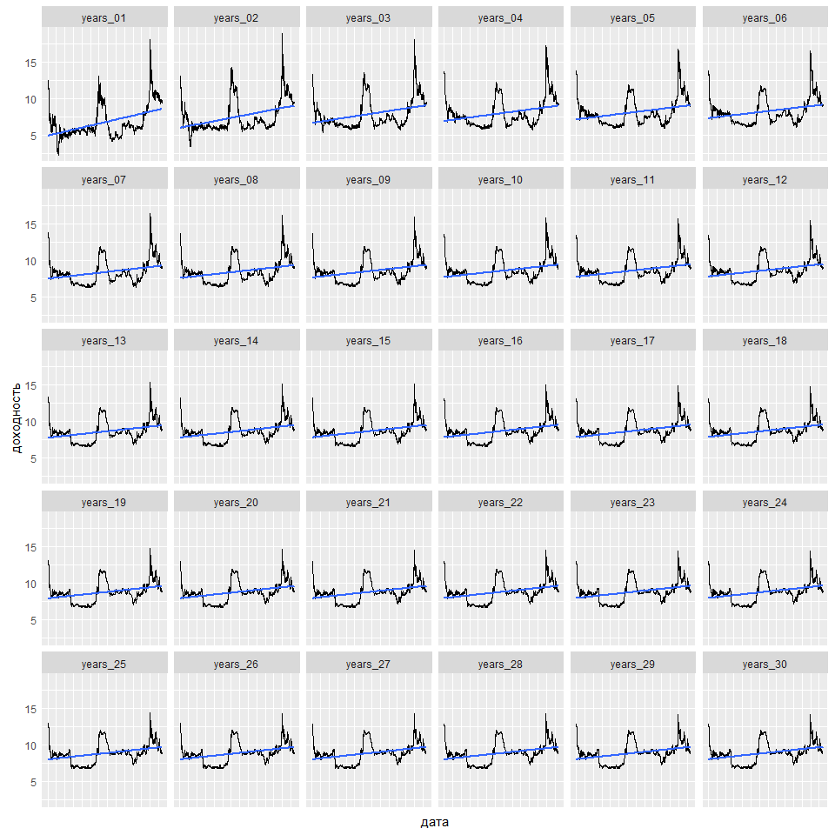

### Приложение 2. Распределение доходностеи

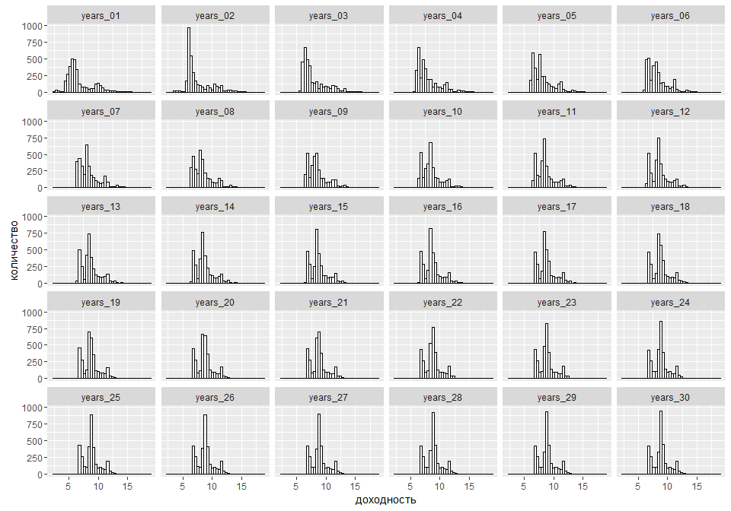

### Приложение 3. Описательные статистики

## years_01 years_02 years_03 years_04   
## Min. : 2.230 Min. : 3.400 Min. : 5.400 Min. : 5.740   
## 1st Qu.: 5.340 1st Qu.: 6.040 1st Qu.: 6.390 1st Qu.: 6.470   
## Median : 6.020 Median : 6.470 Median : 7.010 Median : 7.380   
## Mean : 6.768 Mean : 7.507 Mean : 7.866 Mean : 7.976   
## 3rd Qu.: 7.728 3rd Qu.: 8.377 3rd Qu.: 8.768 3rd Qu.: 8.790   
## Max. :18.140 Max. :18.890 Max. :18.130 Max. :17.230   
## years_05 years_06 years_07 years_08   
## Min. : 5.910 Min. : 6.090 Min. : 6.210 Min. : 6.300   
## 1st Qu.: 6.630 1st Qu.: 6.840 1st Qu.: 7.020 1st Qu.: 7.150   
## Median : 7.630 Median : 7.830 Median : 7.990 Median : 8.100   
## Mean : 8.106 Mean : 8.229 Mean : 8.326 Mean : 8.401   
## 3rd Qu.: 8.877 3rd Qu.: 8.950 3rd Qu.: 9.010 3rd Qu.: 9.030   
## Max. :16.820 Max. :16.570 Max. :16.350 Max. :16.140   
## years_09 years_10 years_11 years_12   
## Min. : 6.370 Min. : 6.420 Min. : 6.460 Min. : 6.500   
## 1st Qu.: 7.280 1st Qu.: 7.400 1st Qu.: 7.500 1st Qu.: 7.582   
## Median : 8.200 Median : 8.280 Median : 8.340 Median : 8.390   
## Mean : 8.463 Mean : 8.512 Mean : 8.554 Mean : 8.589   
## 3rd Qu.: 9.040 3rd Qu.: 9.068 3rd Qu.: 9.098 3rd Qu.: 9.110   
## Max. :15.960 Max. :15.790 Max. :15.630 Max. :15.480   
## years_13 years_14 years_15 years_16   
## Min. : 6.530 Min. : 6.550 Min. : 6.570 Min. : 6.590   
## 1st Qu.: 7.660 1st Qu.: 7.723 1st Qu.: 7.772 1st Qu.: 7.810   
## Median : 8.440 Median : 8.470 Median : 8.510 Median : 8.530   
## Mean : 8.618 Mean : 8.644 Mean : 8.666 Mean : 8.686   
## 3rd Qu.: 9.137 3rd Qu.: 9.150 3rd Qu.: 9.160 3rd Qu.: 9.180   
## Max. :15.350 Max. :15.220 Max. :15.110 Max. :15.000   
## years_17 years_18 years_19 years_20   
## Min. : 6.610 Min. : 6.620 Min. : 6.630 Min. : 6.640   
## 1st Qu.: 7.853 1st Qu.: 7.893 1st Qu.: 7.930 1st Qu.: 7.952   
## Median : 8.560 Median : 8.590 Median : 8.610 Median : 8.630   
## Mean : 8.703 Mean : 8.718 Mean : 8.732 Mean : 8.744   
## 3rd Qu.: 9.190 3rd Qu.: 9.200 3rd Qu.: 9.210 3rd Qu.: 9.230   
## Max. :14.910 Max. :14.820 Max. :14.730 Max. :14.650   
## years_21 years_22 years_23 years_24   
## Min. : 6.650 Min. : 6.660 Min. : 6.670 Min. : 6.670   
## 1st Qu.: 7.970 1st Qu.: 7.982 1st Qu.: 8.010 1st Qu.: 8.020   
## Median : 8.650 Median : 8.660 Median : 8.680 Median : 8.700   
## Mean : 8.755 Mean : 8.766 Mean : 8.775 Mean : 8.783   
## 3rd Qu.: 9.240 3rd Qu.: 9.250 3rd Qu.: 9.260 3rd Qu.: 9.270   
## Max. :14.580 Max. :14.510 Max. :14.450 Max. :14.390   
## years_25 years_26 years_27 years_28   
## Min. : 6.680 Min. : 6.690 Min. : 6.690 Min. : 6.700   
## 1st Qu.: 8.033 1st Qu.: 8.043 1st Qu.: 8.053 1st Qu.: 8.060   
## Median : 8.720 Median : 8.740 Median : 8.750 Median : 8.770   
## Mean : 8.791 Mean : 8.798 Mean : 8.805 Mean : 8.811   
## 3rd Qu.: 9.280 3rd Qu.: 9.280 3rd Qu.: 9.280 3rd Qu.: 9.290   
## Max. :14.340 Max. :14.290 Max. :14.240 Max. :14.190   
## years_29 years_30   
## Min. : 6.700 Min. : 6.710   
## 1st Qu.: 8.060 1st Qu.: 8.060   
## Median : 8.780 Median : 8.790   
## Mean : 8.817 Mean : 8.822   
## 3rd Qu.: 9.300 3rd Qu.: 9.300   
## Max. :14.150 Max. :14.110